MANUAL DE USUARIO
TAXATION SMART
FISCALIZACIÓN

TABLA DE CONTENIDO
Pág.
MÓDULO DE FISCALIZACIÓN 3
1. Fiscalización 3
1.1. Acceso a la opción 3
1.2.1 Funcionalidad 3
2.2.1 Omisos Conocidos 3
3.2.1 Cargue de Candidatos mediante cargue de Archivos masivo 6
2. Gestión de Fiscalización 7
2.1 Aplicación Liquidación Aforo 22
2.1.1 Acceso a la opción 22

MANUAL DE USUARIO – MÓDULO DE FISCALIZACIÓN
INFORMATICA Y TRIBUTOS S.A.S

Todos los derechos reservados. Ninguna parte de esta obra puede ser reproducida de ninguna forma o por cualquier medio - gráfico, electrónico mecánico, incluyendo fotocopias, grabación o almacenamiento de información y sistemas de recuperación de información - sin la autorización por escrito de la editorial.

Los productos que se mencionan en este documento pueden ser marcas comerciales y/o marcas registradas de sus respectivos propietarios. El editor y el autor no pretenden estas marcas.

Si bien todas las precauciones se han tomado en la preparación de este documento, el editor y el autor no asumen responsabilidad alguna por errores u omisiones, ni de daños que resulten del uso de la información contenida en este documento o del uso de programas y código fuente que pueden que lo acompañen. En ningún caso, el editor y el autor serán responsables de ninguna pérdida de beneficios o cualquier otro daño comercial causado o presuntamente causado directa o indirectamente por este documento.

MÓDULO DE FISCALIZACIÓN
A continuación, este manual tiene como objetivo proporcionar una guía clara y especifica para asegurar el funcionamiento óptimo y el desarrollo eficiente de las actividades en la opción de Fiscalización

Fiscalización

Acceso a la opción
La ruta de acceso al módulo es la siguiente:
Fiscalización -> Gestión de Selección de Población
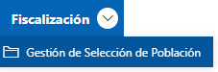
Imagen 1 – ruta de acceso

A continuación, se visualiza la siguiente ventana:
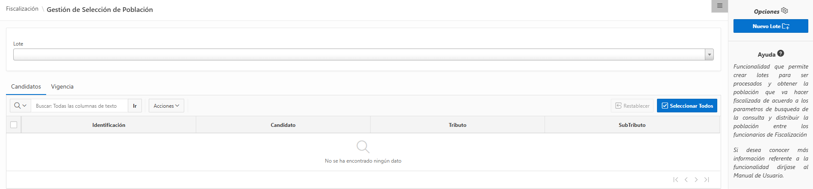
Imagen 2 – Gestión de Selección de población

Funcionalidad

Omisos Conocidos
Para realizar el proceso de fiscalización se deben seguir los siguientes pasos:
      - Clic 
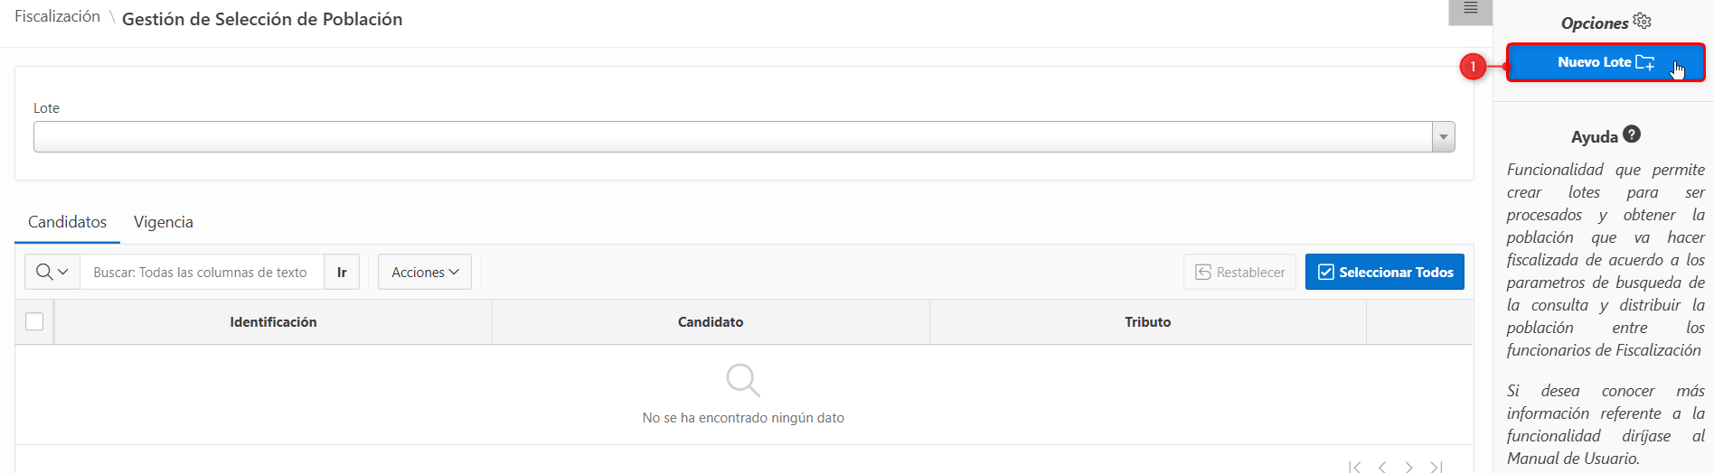 Imagen 3 – Nuevo Lote

En la siguiente Ventana, diligenciar los siguientes pasos:
            - Seleccionar Tributo
            - Seleccionar Programa
            - Seleccionar Subprograma
            - Ingresar Observación
            - Clic 
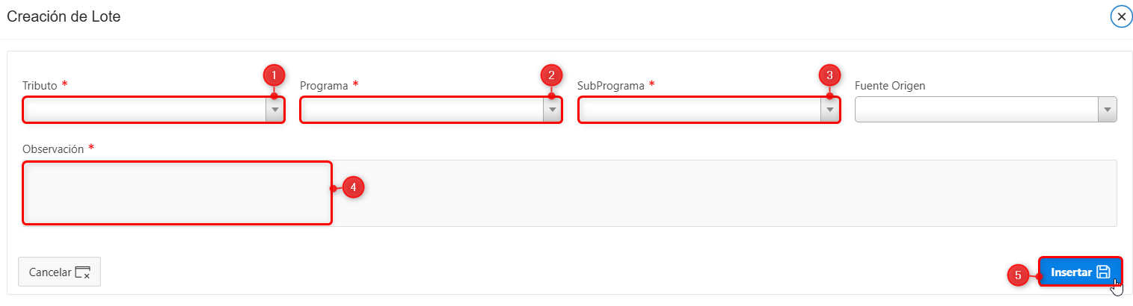
Imagen 4 – Creación de Lote

Una vez creado el lote seleccionamos como se muestra a continuación:
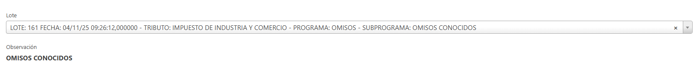 Imagen 5 – Lote

Una vez seleccionado el lote, se procede a agregar los candidatos a fiscalizar de manera individual.
- Clic 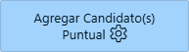
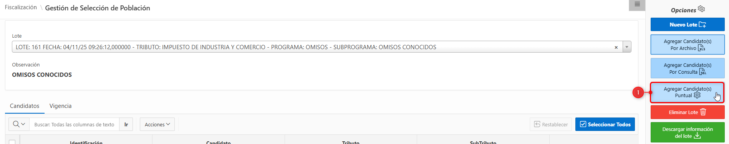 Imagen 6 – Agregar Candidatos Puntual

En la siguiente Ventana, diligenciar los siguientes pasos:
            - Seleccionar Sub-Tributo
            - Ingresar Identificación
            - Clic 
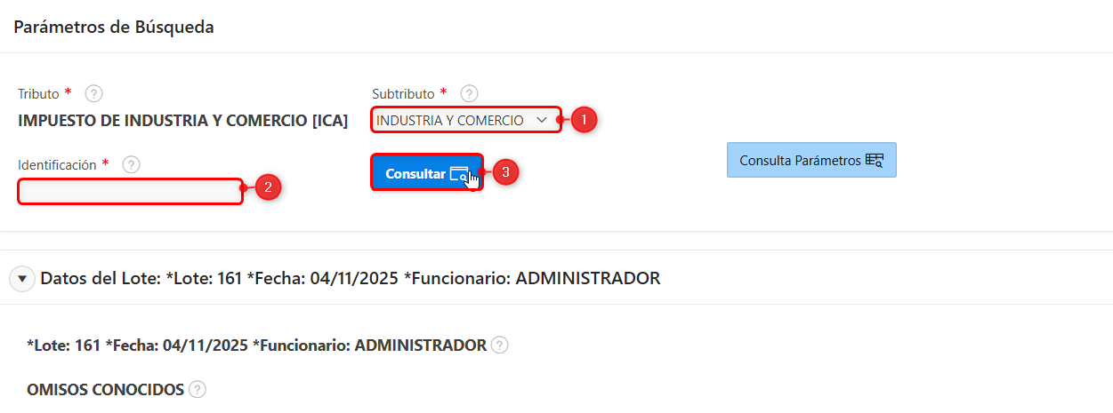
Imagen 7 – Parámetros de Búsqueda

Esta opción permite seleccionar las vigencias que se vayan a fiscalizar, se puede seleccionar una o más:
1. Seleccionar  vigencia.
2. Clic
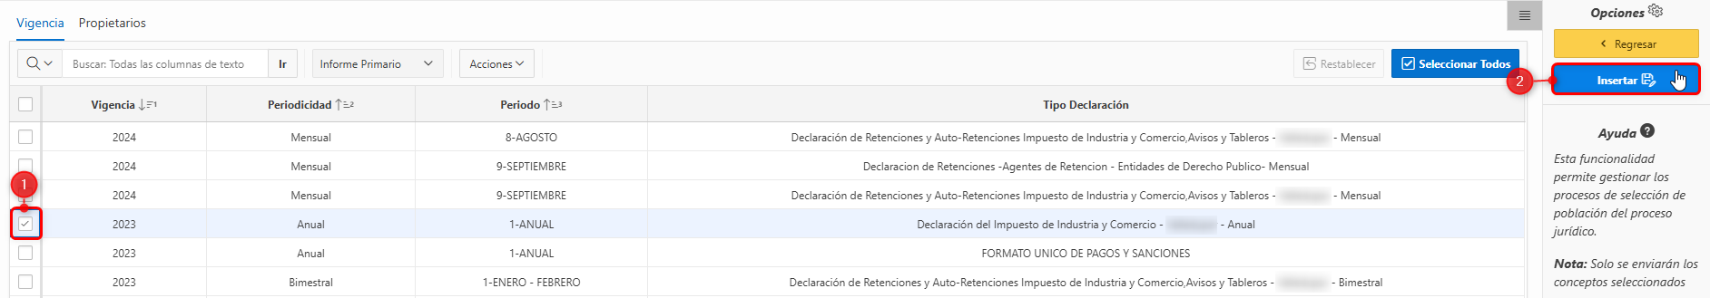 Imagen 8 – Selección o Registro de Vigencias

En esta ventana se visualiza el candidato agregado.
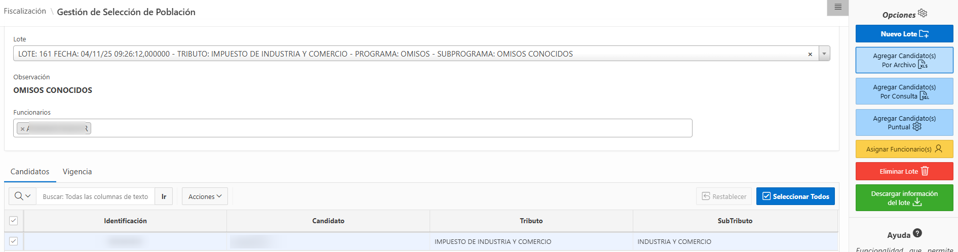
Imagen 9 – Candidato Agregado

Nota: Este procedimiento de agregar sujetos se puede repetir, para varios sujetos o realizar el cargue a través del archivo de carga masiva de Excel.

Cargue de Candidatos mediante cargue de Archivos masivo
A continuación, realizar el cargue a través del archivo de carga masiva de Excel de la siguiente forma:
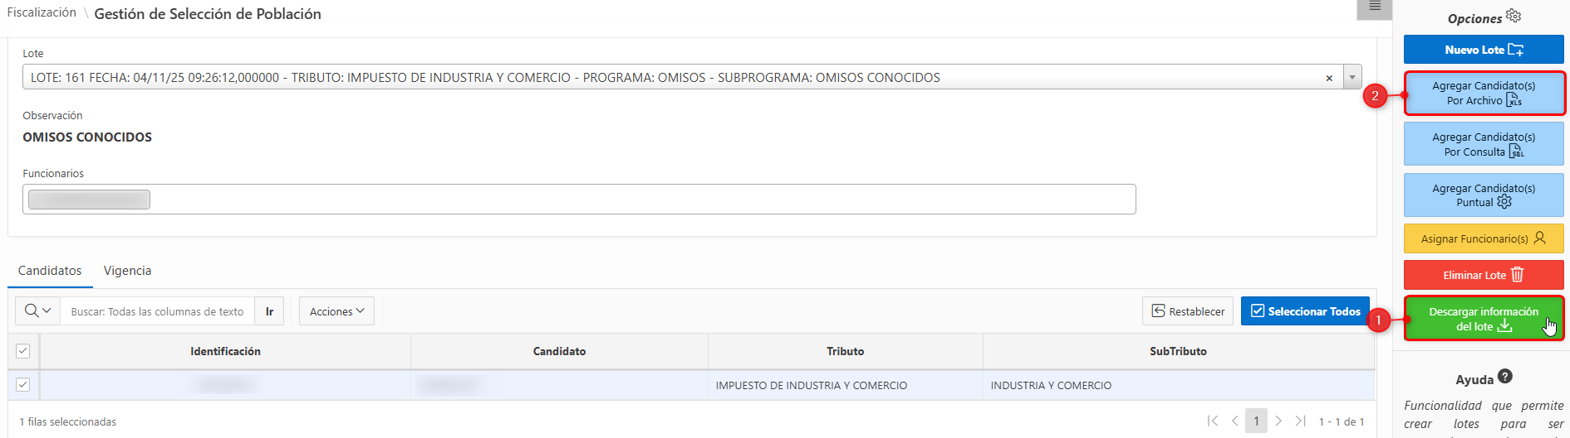
Imagen 10 – Agregar cargue de archivos

Se visualiza la siguiente ventana, realizar los siguientes pasos:
- Clic Archivo de Candidatos
- Clic
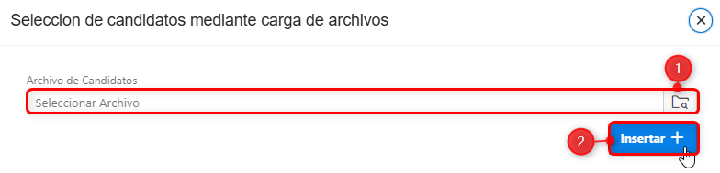
Imagen 11 – Insertar Archivo

Se procesa el Archivo de Candidatos:
- Clic
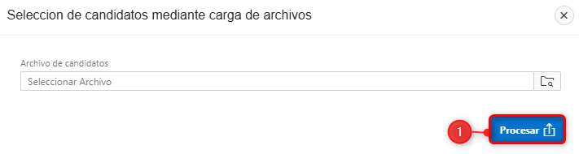
Imagen 12 – Procesar Cargue.

Se visualiza Confirmación:

Imagen 13 – Confirmación

Para continuar con el proceso, realizar los siguientes pasos:
Seleccione los funcionarios y los candidatos, y la información se mostrará en pantalla:
- Seleccionar Candidatos
- Seleccionar  Funcionarios
- Clic 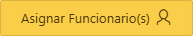
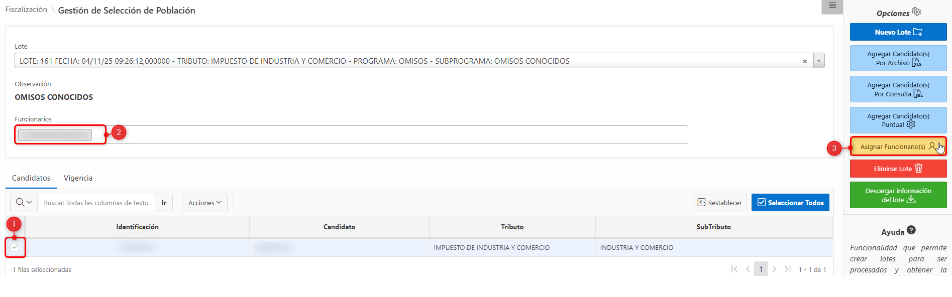
Imagen 14 – Asignar funcionario

Se visualiza Ventana de Confirmación
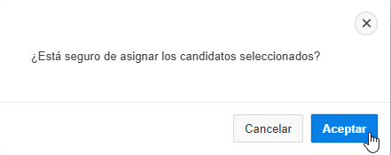
Imagen 15 – Asignar Candidatos

Gestión de Fiscalización
La ruta de acceso al módulo es la siguiente:
Fiscalización -> Gestión de Fiscalización
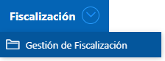
Imagen 16 – Acceso a la Ruta

A continuación, realice los pasos correspondientes para iniciar el proceso de fiscalización:
- Seleccionar  Candidatos
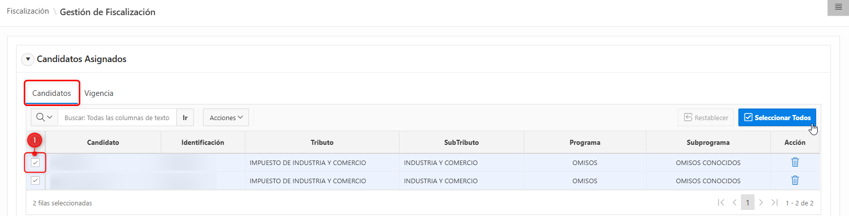 Imagen 17 – Seleccionar Candidatos

A continuación, En la opción de Vigencia
- Seleccionar Vigencia
- Clic 
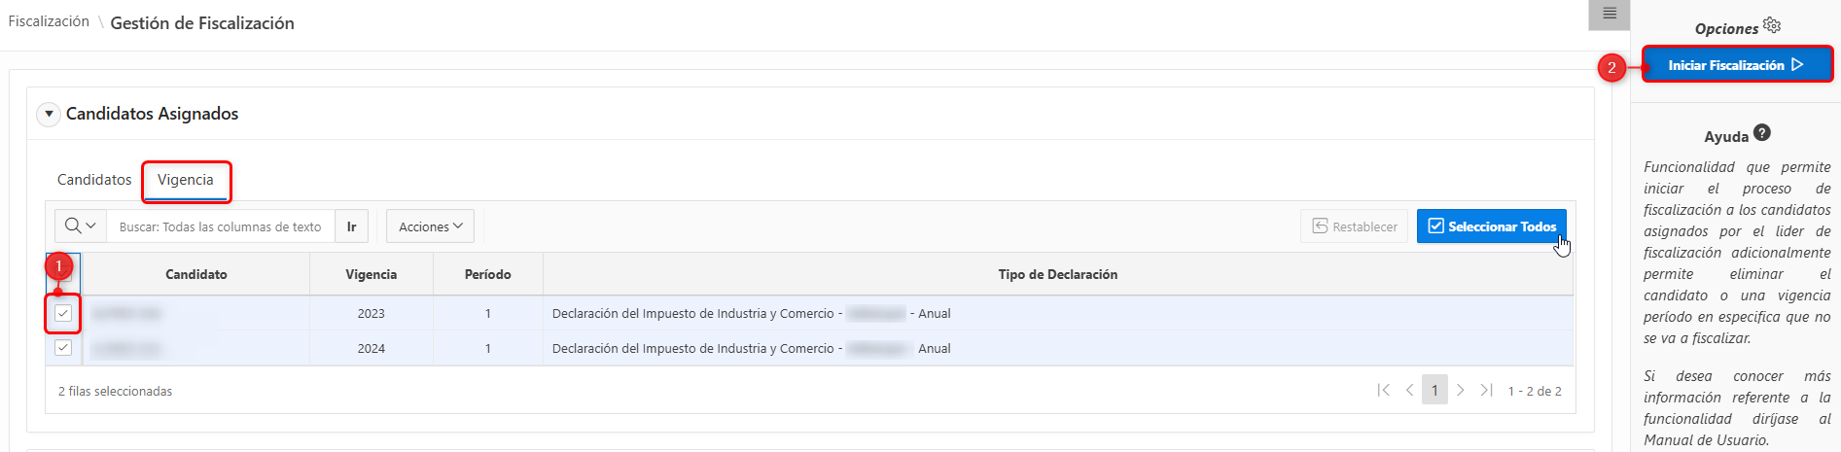 Imagen 18 – Seleccionar Vigencia

Se visualiza Ventana de Confirmación
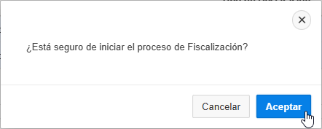
Imagen 19 – Iniciar Proceso

Se visualiza Confirmación:

Imagen 20 – Confirmación

A continuación, realice la búsqueda del proceso de Fiscalización:
- Seleccionar Tributo
- Seleccionar Programa
- Seleccionar Subprograma
- Seleccionar Flujo
- Clic 
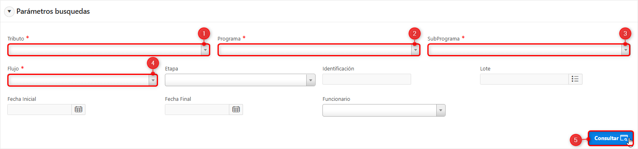
Imagen 21– Parámetros de Búsqueda

Se visualiza la siguiente pantalla:
- Clic
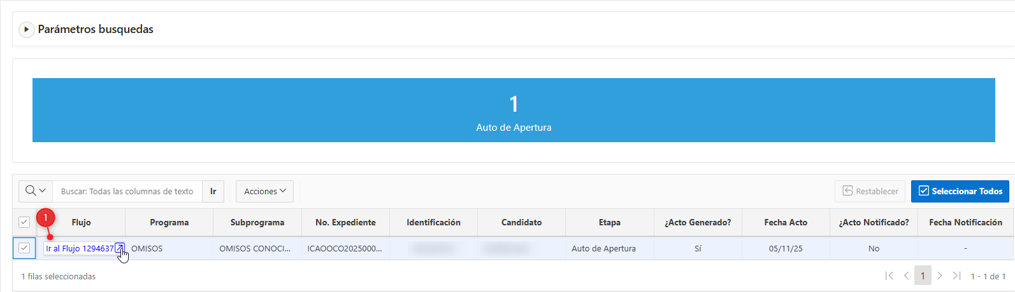
Imagen 22– Proceso Expediente

A continuación, se visualiza la siguiente pantalla:
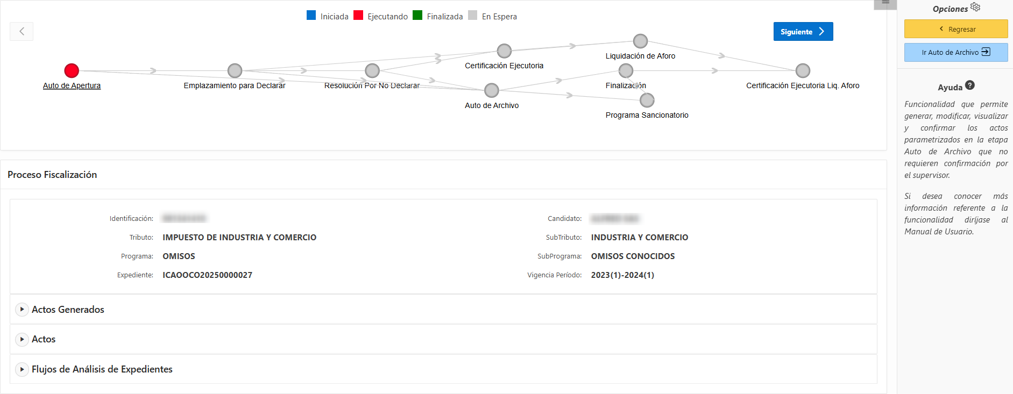
Imagen 23– Flujo de Proceso Fiscalización

Nota: En esta opción es posible visualizar cada acto generado seleccionándolo con un clic , El Auto de Apertura se genera de forma automática.
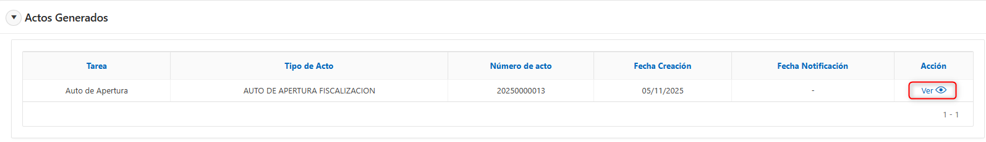
Imagen 24 – Visualizador de Actos

A continuación, se visualiza el flujo del proceso en la etapa de Emplazamiento.
En la opción Actos, realice lo siguiente:
Clic 
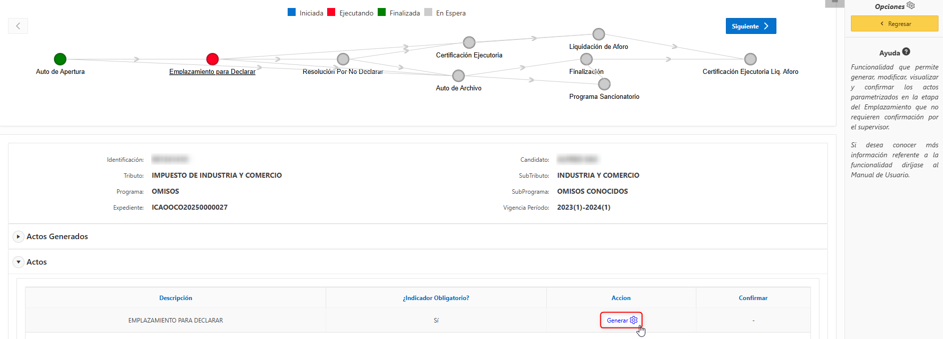
Imagen 25 – Generar acto emplazamiento

Se visualiza la siguiente pantalla, realice los siguientes pasos:
- Seleccionar Plantilla Emplazamiento
- Clic 
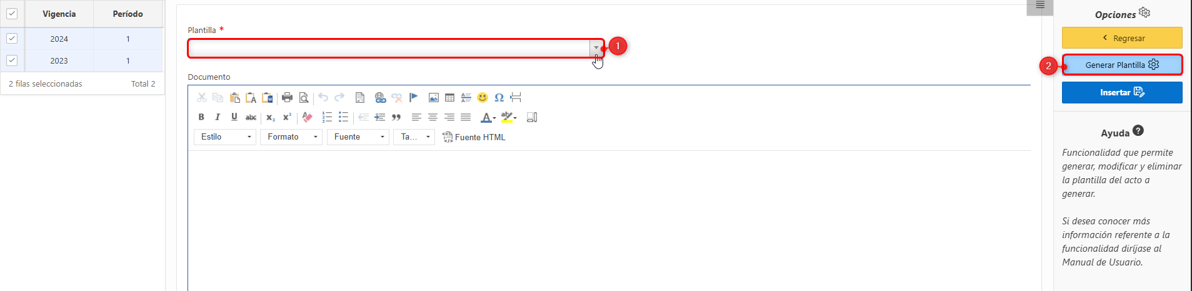
Imagen 26 – Selección para generar plantilla

Se visualiza la siguiente pantalla con la información correspondiente.
Realice los siguientes pasos:
- Seleccione .
- Clic  para finalizar.
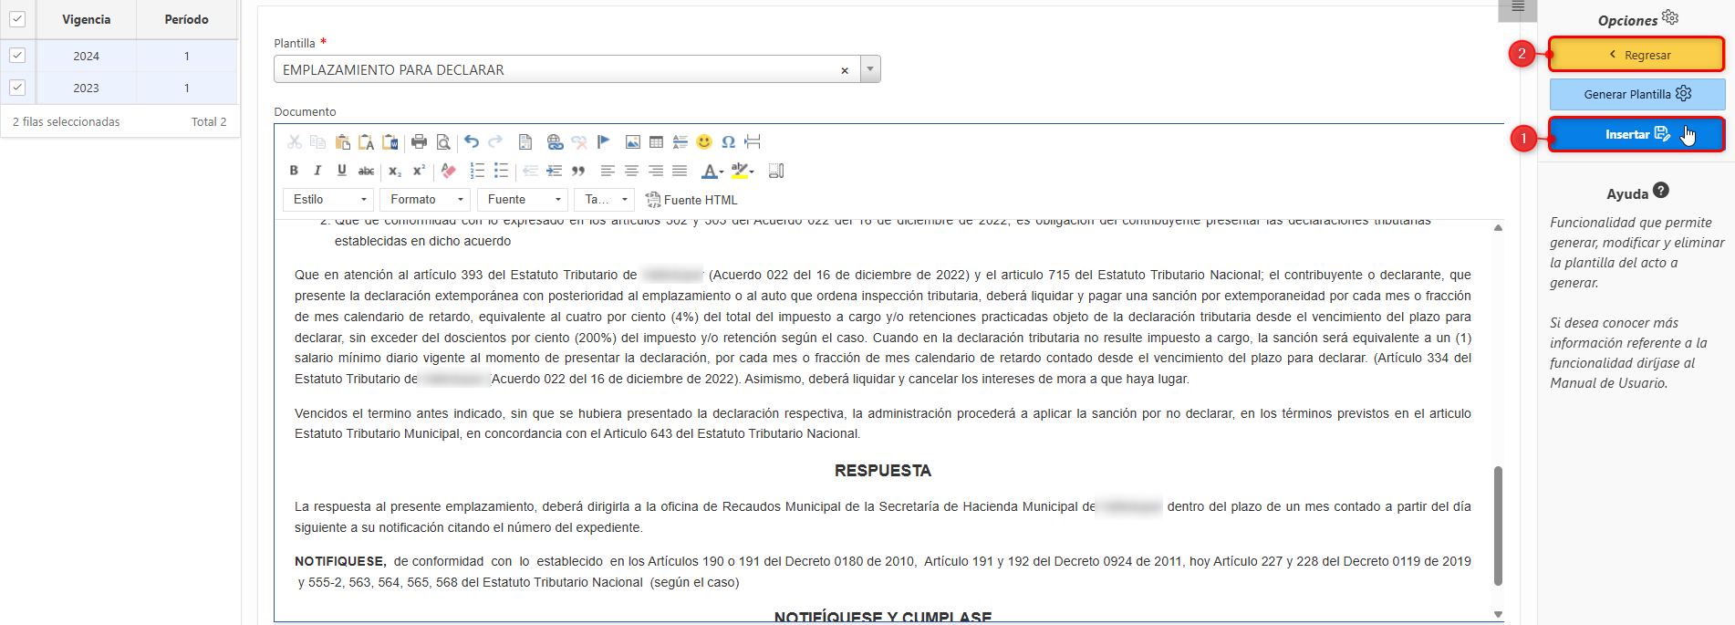
Imagen 27 – Plantilla generada

En la opción Actos, realice lo siguiente:
Clic 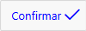
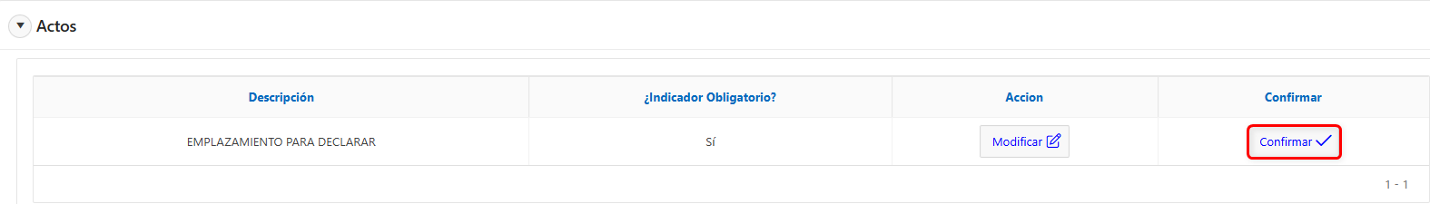
Imagen 28 – Confirmación Actos Generado

Nota: una vez generado el acto de ‘Emplazamiento para Declarar’ se debe notificar, para esto se recomienda visualizar el manual de sistema de notificación

En esta opción es posible visualizar los actos generados, seleccionando la acción Ver para consultar el detalle y su fecha de notificación.
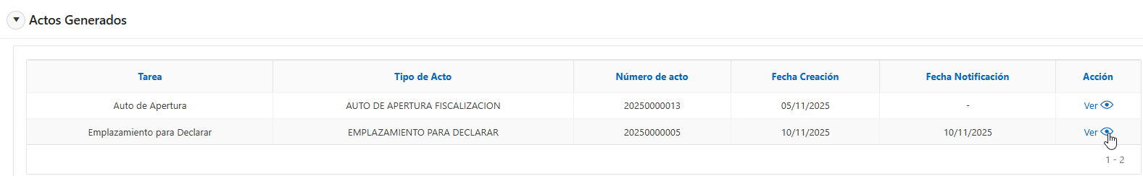
Imagen 29 – Visualizador de Actos

Una vez finalizada la notificación, regrese al módulo Gestión de Fiscalización para continuar con la siguiente etapa Resolución Sanción por no Declarar.
Clic  ubicado en la parte superior del flujo para avanzar al estado correspondiente del proceso.
Realice los siguientes pasos:
Clic 
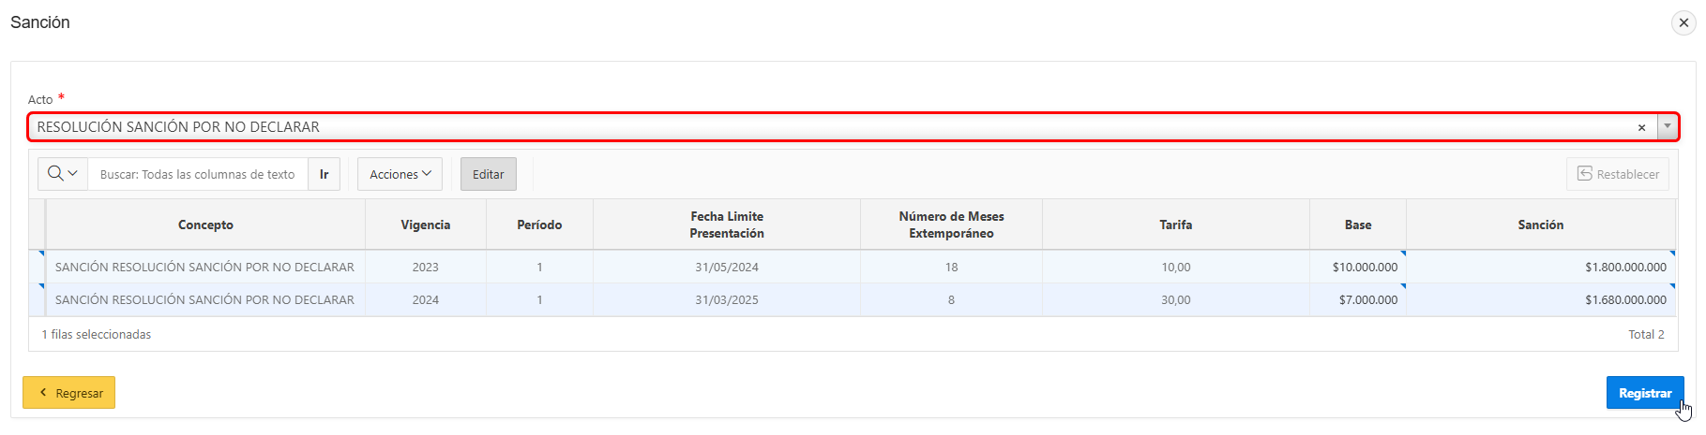
Imagen 30 – Confirmación Actos Generado

Se visualiza Ventana de Confirmación
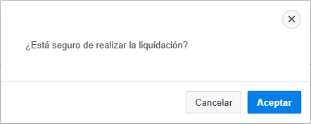
Imagen 31 – Confirmación liquidación

En la opción Actos, realice lo siguiente:
Clic 
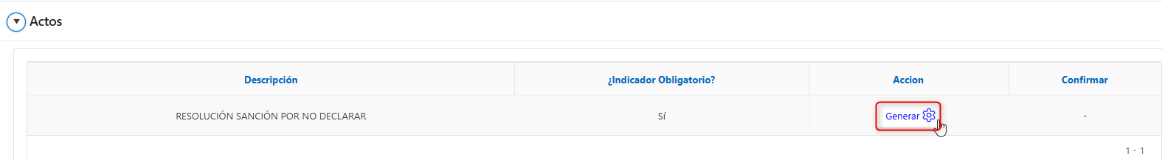
Imagen 32 – Generar acto emplazamiento

Se visualiza la siguiente pantalla, realice los siguientes pasos:
- Seleccionar Plantilla Resolución Sanción por no Declarar
- Clic 

Imagen 33 – Selección para generar plantilla

Se visualiza la siguiente pantalla con la información correspondiente.
Realice los siguientes pasos:
- Seleccione .
- Clic  para finalizar.
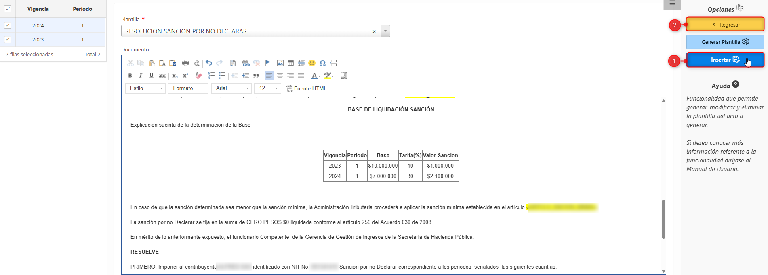
Imagen 34 – Plantilla generada

En la opción Actos, realice lo siguiente:
Clic 
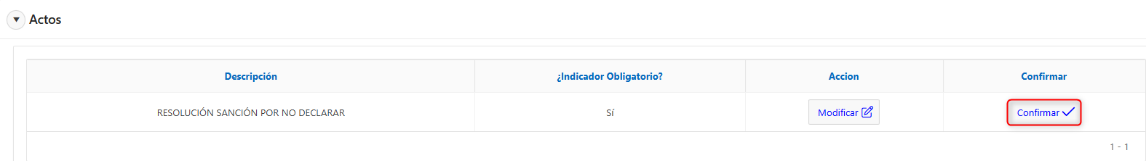
Imagen 35 – Confirmación Actos Generado

Nota: una vez generado el acto de ‘Resolución Sanción por no Declarar se debe notificar, para esto se recomienda visualizar el manual de sistema de notificación

En esta opción es posible visualizar los actos generados, seleccionando la acción Ver para consultar el detalle y su fecha de notificación.
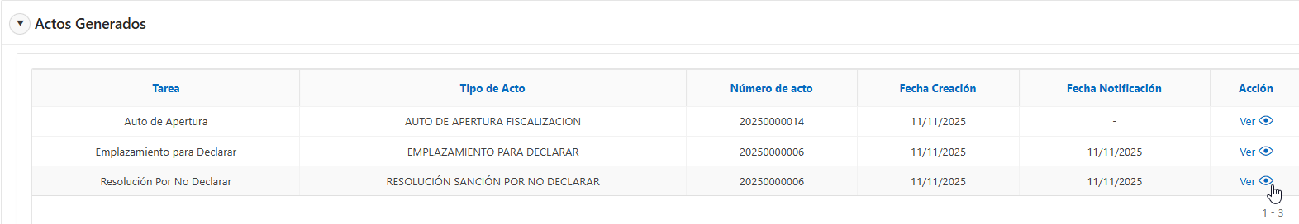
Imagen 36 – Visualizador de Actos

Una vez finalizada la notificación, regrese al módulo Gestión de Fiscalización para continuar con la siguiente etapa Certificación de Ejecutoria.

A continuación, se visualiza el flujo del proceso en la etapa de Certificación de Ejecutoria.
En la opción Actos, realice lo siguiente:
Clic 
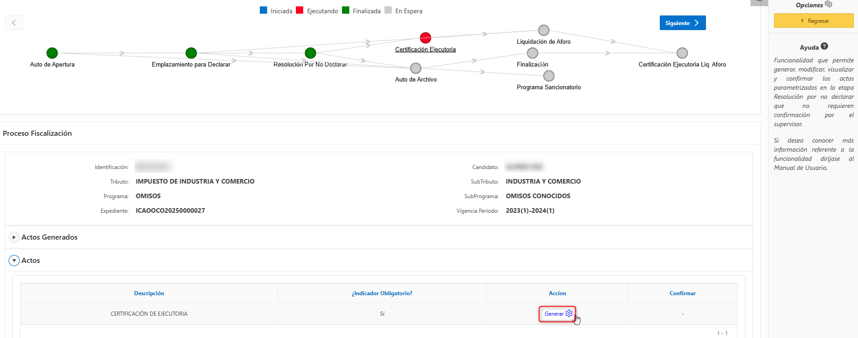
Imagen 37 – Generar acto Certificación Ejecutoria

Se visualiza la siguiente pantalla, realice los siguientes pasos:
- Seleccionar Plantilla Certificación de Ejecutoria.
- Clic 

Imagen 38 – Selección para generar plantilla

Se visualiza la siguiente pantalla con la información correspondiente.
Realice los siguientes pasos:
- Seleccione .
- Clic  para finalizar.
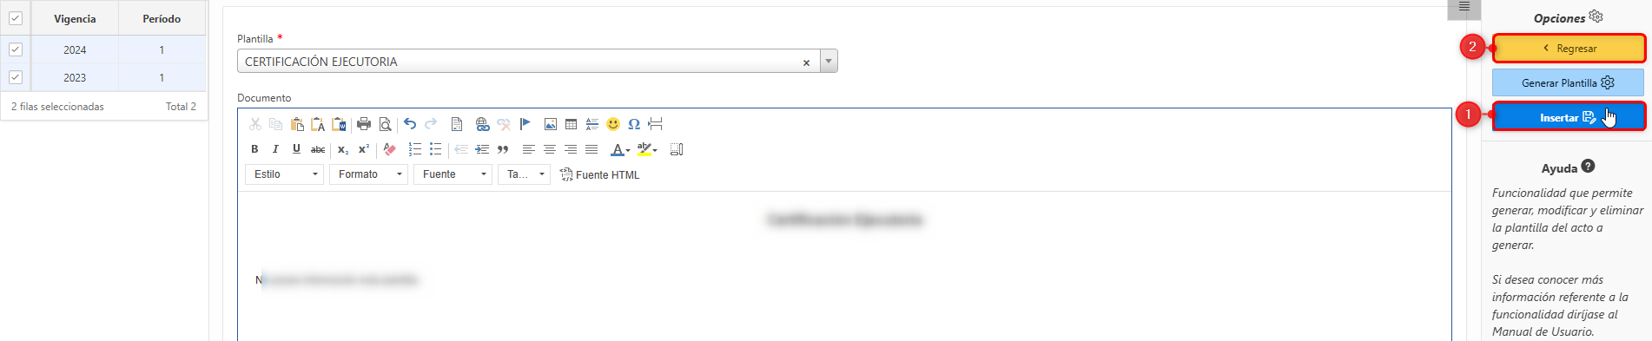
Imagen 39 – Plantilla generada

En la opción Actos, realice lo siguiente:
Clic 
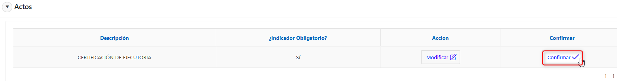
Imagen 40 – Confirmación Actos Generado

En esta opción es posible visualizar los actos generados, seleccionando la acción Ver para consultar el detalle.
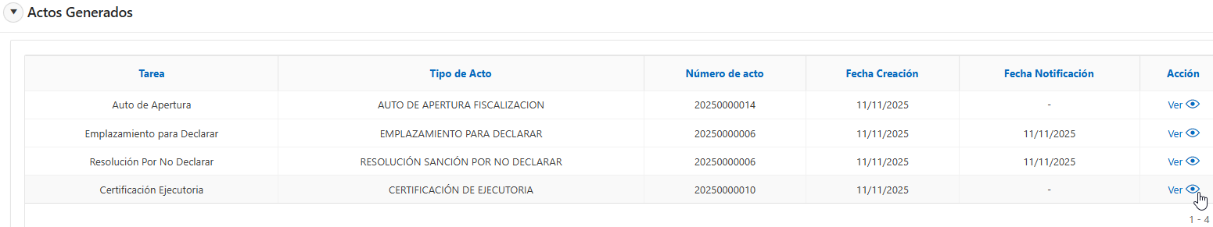
Imagen 41 – Visualizador de Actos

Una vez finalizada la notificación, regrese al módulo Gestión de Fiscalización para continuar con la siguiente etapa Liquidación de Aforo.

En la parte inferior se visualiza el Tipo de Declaración correspondiente.
Desde esta sección puede generar la liquidación seleccionando la opción en la columna Acción:
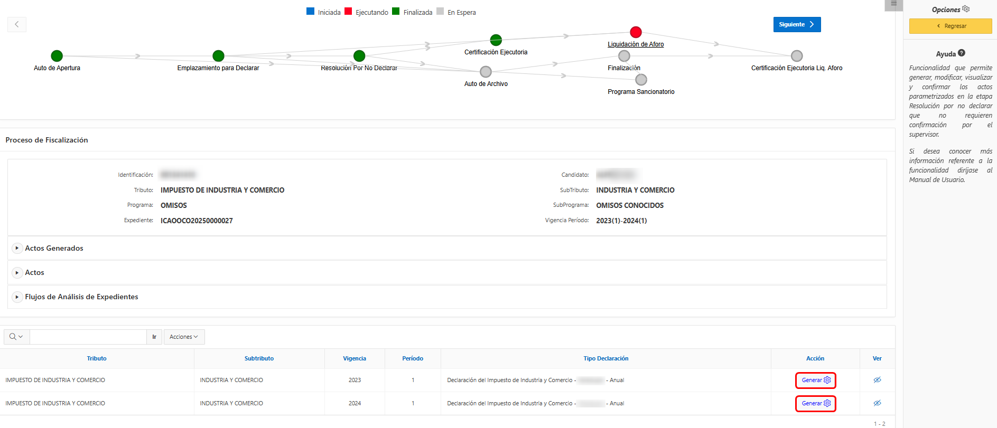
Imagen 42 – Proceso para la generación de la declaración

Se visualiza la siguiente pantalla:
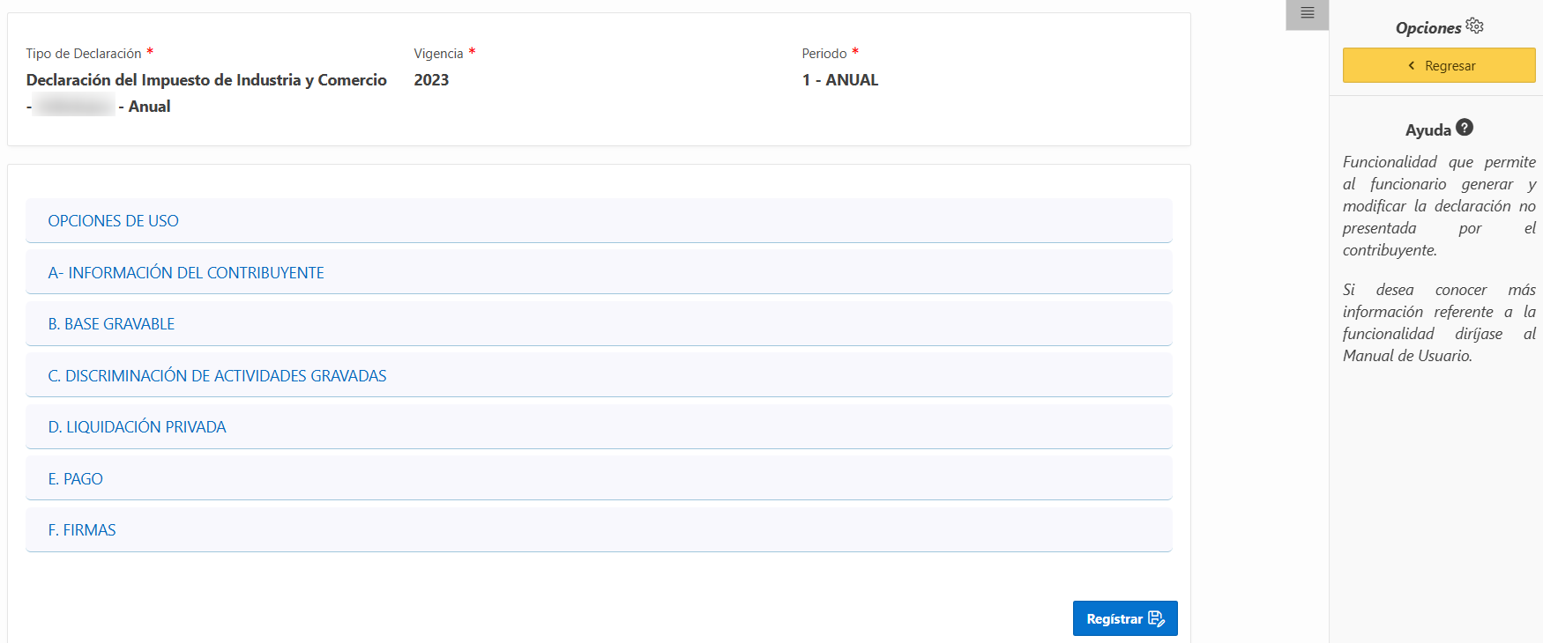
Imagen 43 – Declaración del impuesto de industria y comercio

En la sección Opciones de Uso diligenciar los siguientes pasos:
- Seleccionar Clasificación.
- Seleccionar Opción de Uso.
- Seleccionar Fecha máxima de presentación.
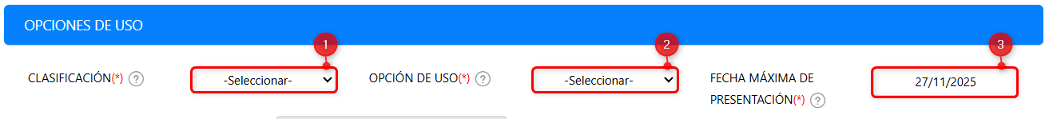
Imagen 44 - Opciones De Uso.

Nota: Los campos sombreados en gris no son modificables, sistema web calcula y registra automáticamente los valores

En la sección Información del Contribuyente diligenciar los siguientes pasos:
- Ingresar Correo Electrónico
- Ingresar No Establecimiento
- Seleccionar Avisos y Tableros.
- Seleccionar ¿Es un Consorcio o Unión Temporal?
- Seleccionar ¿Realiza Actividades A Través De Patrimonio Autónomo?

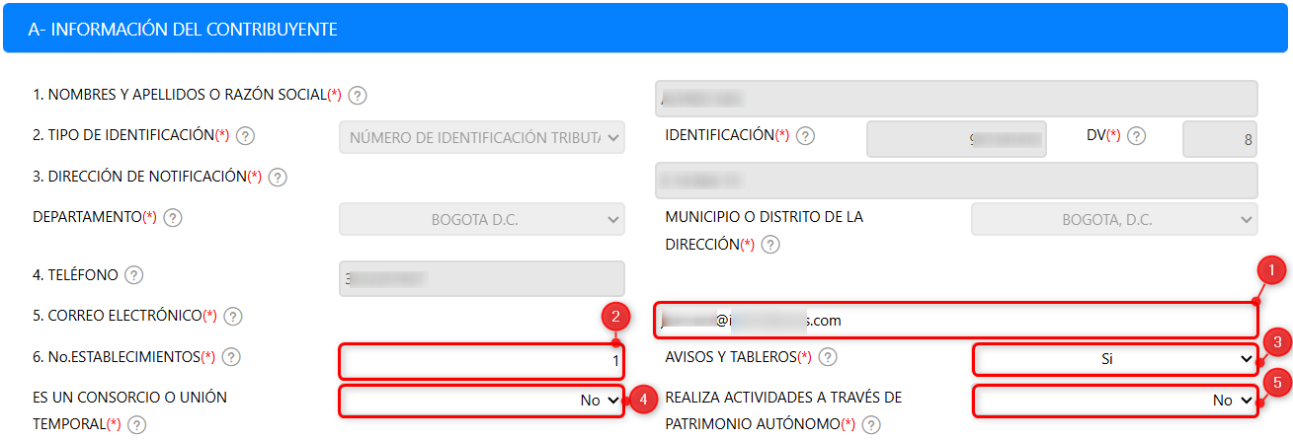
Imagen 45 – Información del Contribuyente

En la sección Base Gravable diligenciar los siguientes pasos:
- Ingresar Menos Ingresos Fuera De Este Municipio O Distrito.
- Ingresar Menos Ingresos Por Devoluciones, Rebajas, Descuentos.
- Ingresar Menos Ingresos Por Exportaciones.
- Ingresar Menos Ingresos Por Venta De Activos Fijos.
- Ingresar Menos Ingresos Por Actividades Excluidas O No Sujetas Y Otros Ingresos No Gravados.
- Ingresar Menos Ingresos Por Otras Actividades Exentas En Este Municipio O Distrito (Por Acuerdo).

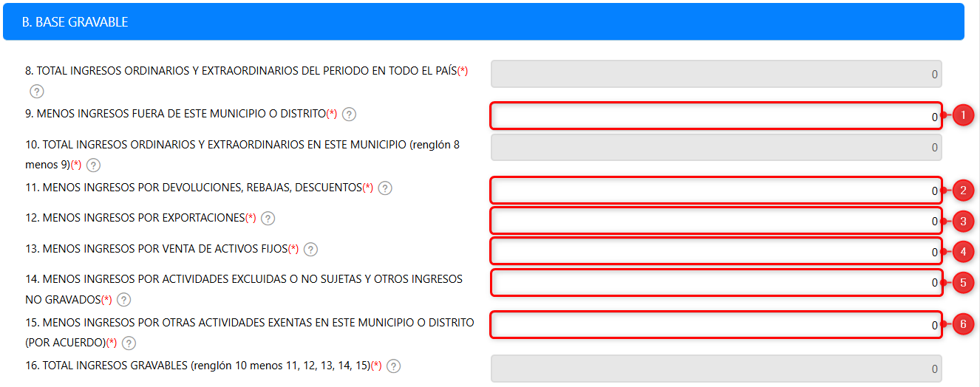
Imagen 46 – Base Gravable

Diligenciar los siguientes pasos de la en la Sección Discriminación de Actividades Gravadas:
- Seleccionar Actividad.
- Insertar Ingresos Gravados.
- Ingresar generación de energía – Capacidad instalada KW:.
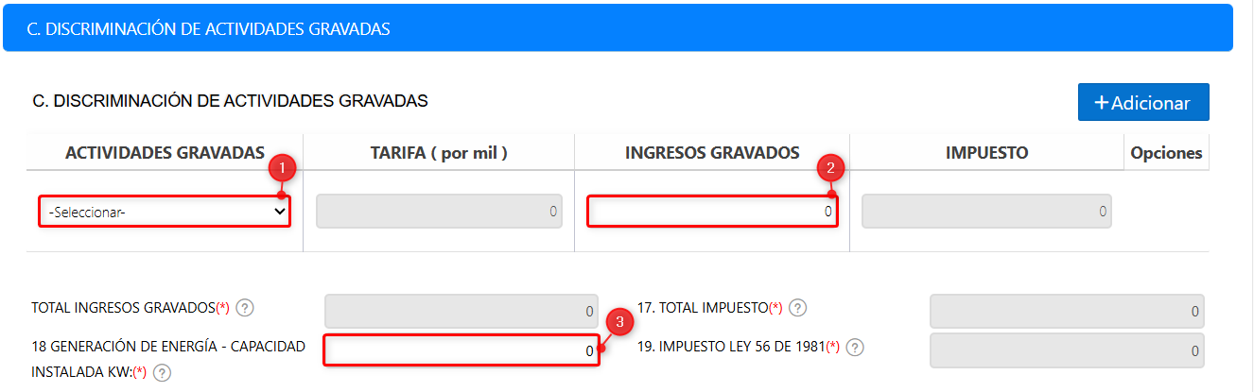
Imagen 47 – Discriminación de actividades gravadas

Nota: Para eliminar una actividad económica, clic

En la sección Liquidación Privada visualizar la siguiente información:
- Ingresar Pago Por Unidades Comerciales Adicionales Del Sector Financiero.
- Ingresar Menos Valor De Exención O Exoneración Sobre El Impuesto Y No Sobre Los Ingresos.
- Ingresar Menos Retenciones Que Le Practicaron A Favor De Este Municipio O Distrito En Este Periodo.
- Ingresar Menos Autorretenciones Practicadas A Favor De Este Municipio O Distrito En Este Periodo.
- Ingresar Menos Anticipo Liquidado En El Año Anterior
- Seleccionar Tipo Sanción.
- Seleccionar Tipo Cálculo Sanción.
- Ingresar Menos Saldo A Favor Del Periodo Anterior Sin Solicitud De Devolución O Compensación.
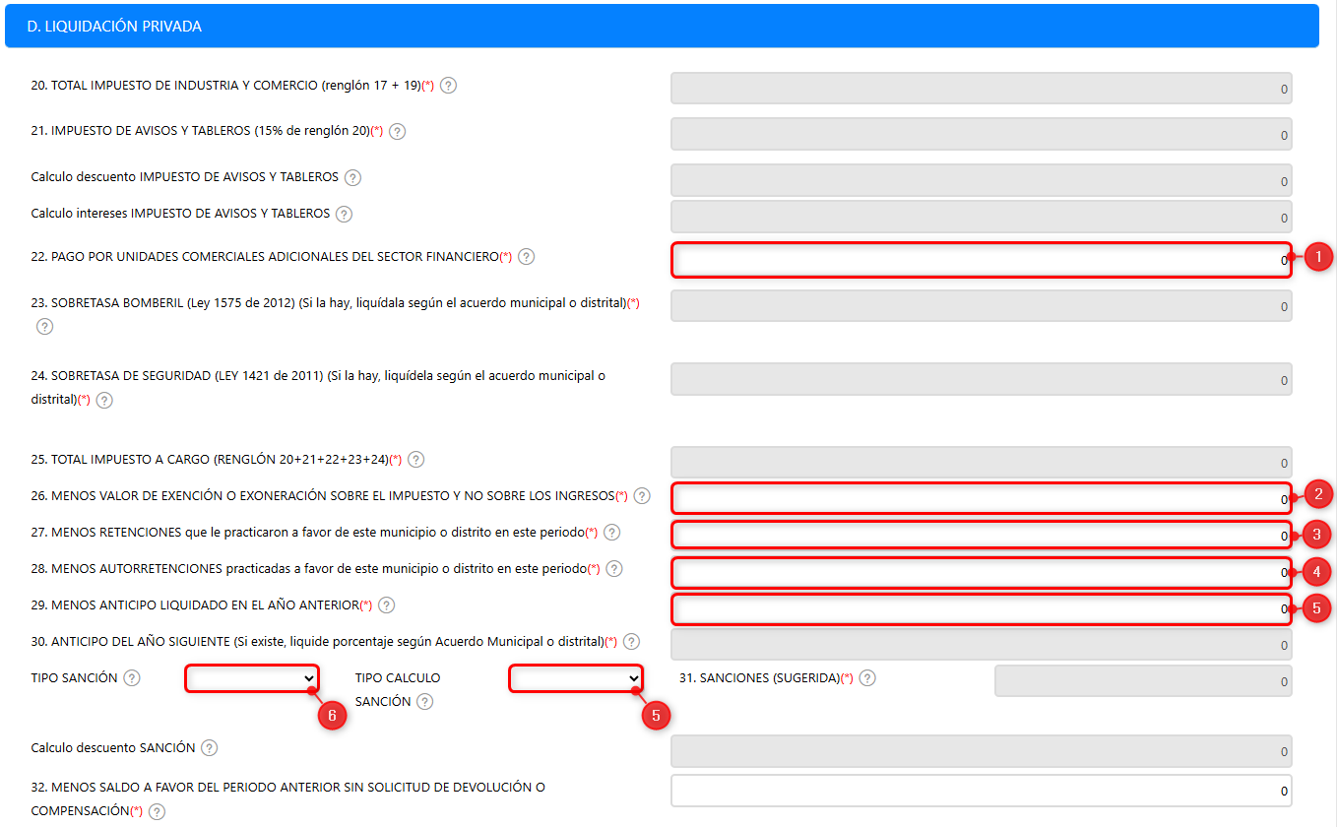
Imagen 48 – Liquidación Privada

Nota: Los campos se diligencian dependiendo si aplican o no. Los campos sombreados en gris no son modificables, el sistema web calcula y registra automáticamente los valores.

En la sección Pago diligenciar los siguientes pasos:
      - Seleccionar Deseo Hacer Aporte Voluntario Si / No
      - Ingresar Liquide El Valor Del Pago Voluntario
      - Ingresa Valor a pagar en Bancos.
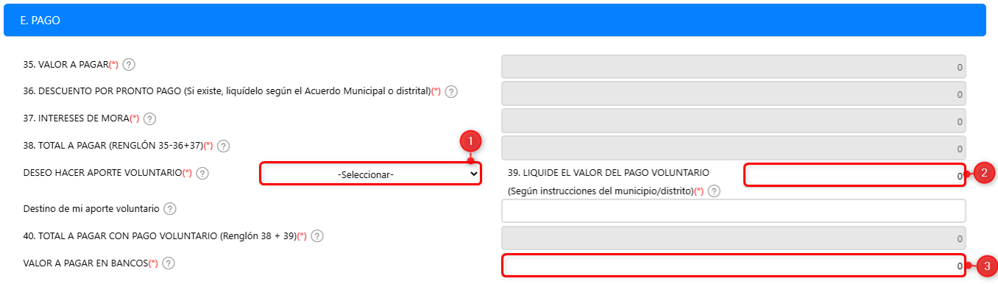
Imagen 49 – Pago

En la sección Firmas
Subsección: Firma del declarante realizar los siguientes pasos:
            - Ingresar Nombres y apellidos de Declarante
            - Seleccionar Nombres y apellidos Contador o Revisor Fiscal
            - Seleccionar Revisado
            - Clic 
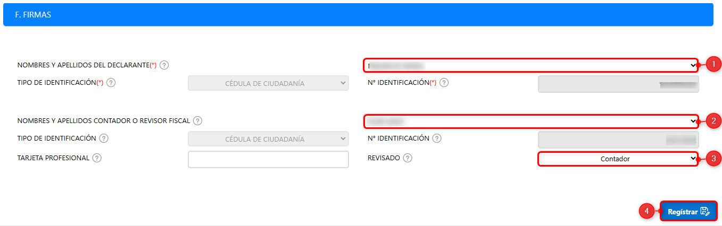
Imagen 50 – Firmas

Se despliega ventana de advertencia para autorizar la declaración:
Clic
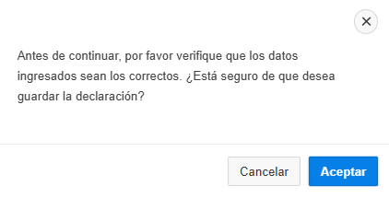
Imagen 51 – Confirmación

A continuación, se visualiza en la parte inferior
            - Clic 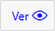 Detallado de la Declaración.
            - Clic  Acto liquidación Oficial de Aforo
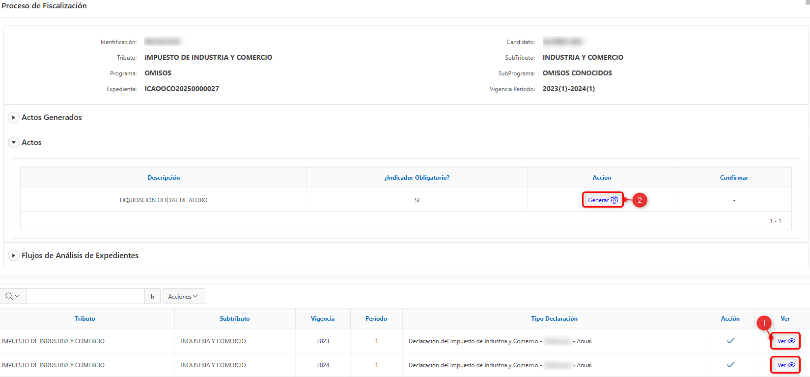
Imagen 52 – generación de acto

Se visualiza la siguiente pantalla, realice los siguientes pasos:
- Seleccionar Plantilla Liquidación Oficial de Aforo
- Clic 

Imagen 53 – Selección para generar plantilla

Se visualiza la siguiente pantalla con la información correspondiente.
Realice los siguientes pasos:
- Seleccione .
- Clic  para finalizar.
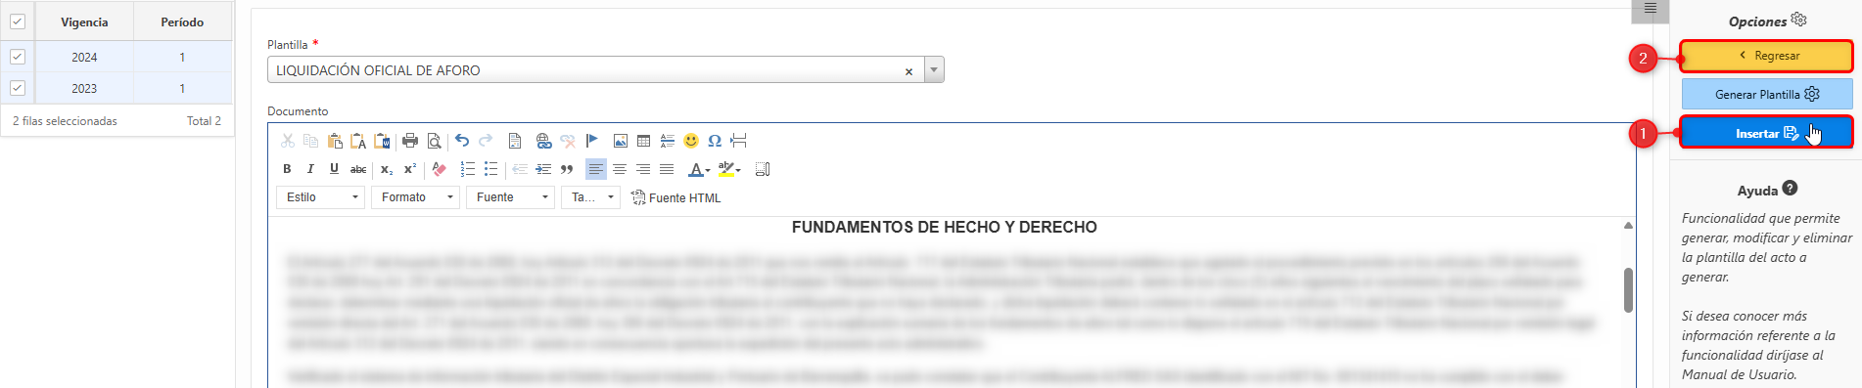
Imagen 54 – Plantilla generada

En la opción Actos, realice lo siguiente:
Clic 
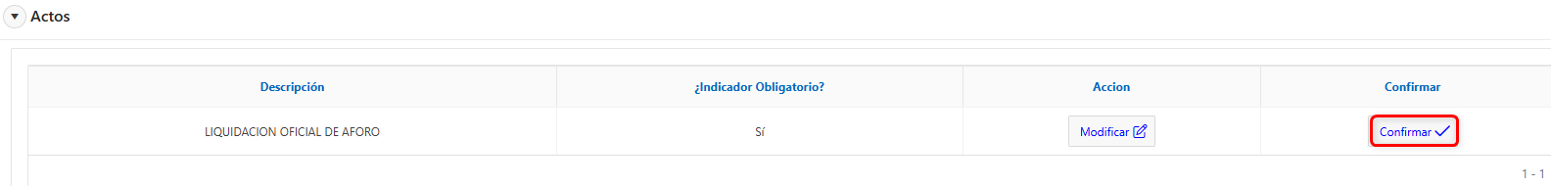
Imagen 55 – Confirmación Actos Generado

Nota: una vez generado el acto de ‘Liquidación Oficial de Aforo’ se debe notificar, para esto se recomienda visualizar el manual de sistema de notificación

En esta opción es posible visualizar los actos generados, seleccionando la acción Ver para consultar el detalle.
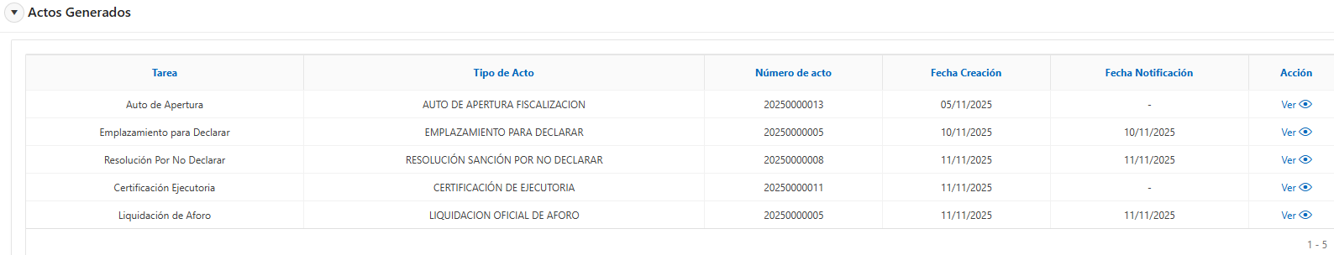
Imagen 56 – Visualizador de Actos

Una vez finalizada la notificación, regrese al módulo Gestión de Fiscalización para continuar con la Aplicación de la Liquidación de Aforo.

Aplicación Liquidación Aforo

Acceso a la opción
La ruta de acceso al módulo es la siguiente:
Fiscalización -> Liquidación de Aforo -> Aplicación Liquidación Aforo
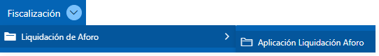
Imagen 57 – ruta de acceso

A continuación, se visualiza la siguiente ventana:
Realice los siguientes pasos.
- Seleccionar  Tipo Liquidación Oficial
- Clic 
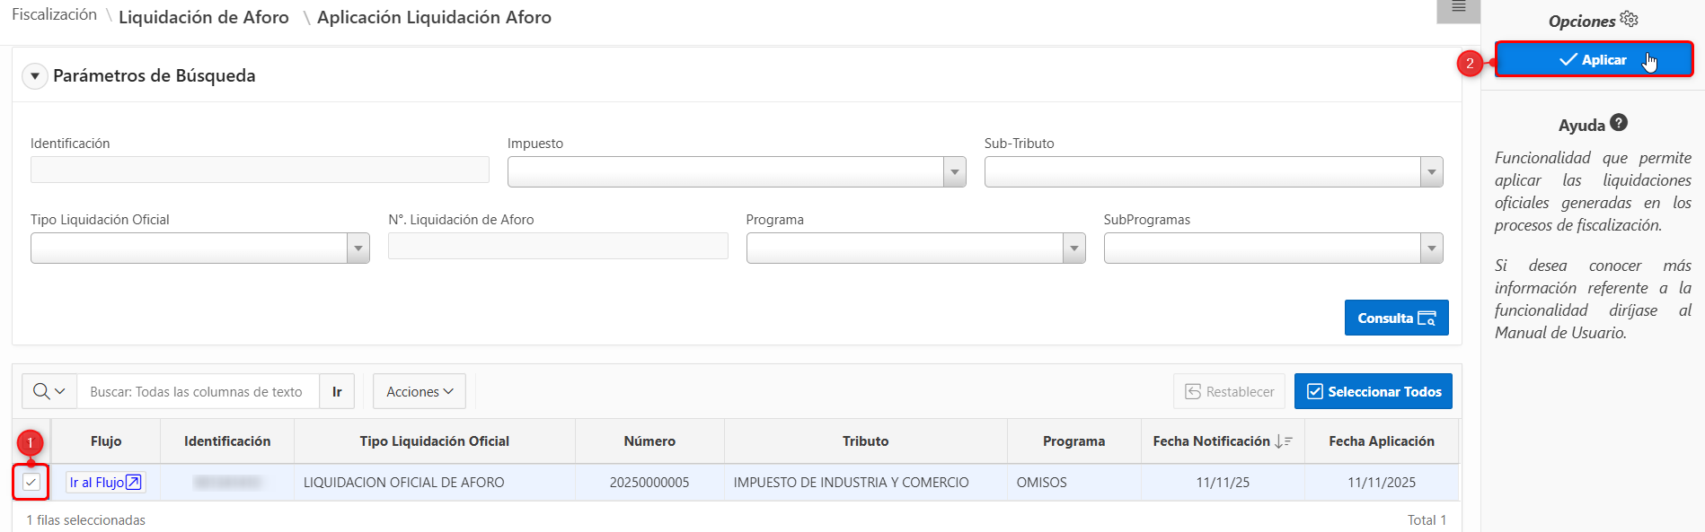
Imagen 58 – Aplicación Liquidación Aforo

Una vez finalizada la notificación, regrese al módulo Gestión de Fiscalización para continuar con la Aplicación de la Certificación Ejecutoria Liq. Aforo.

En la opción Actos, realice lo siguiente:
Clic 
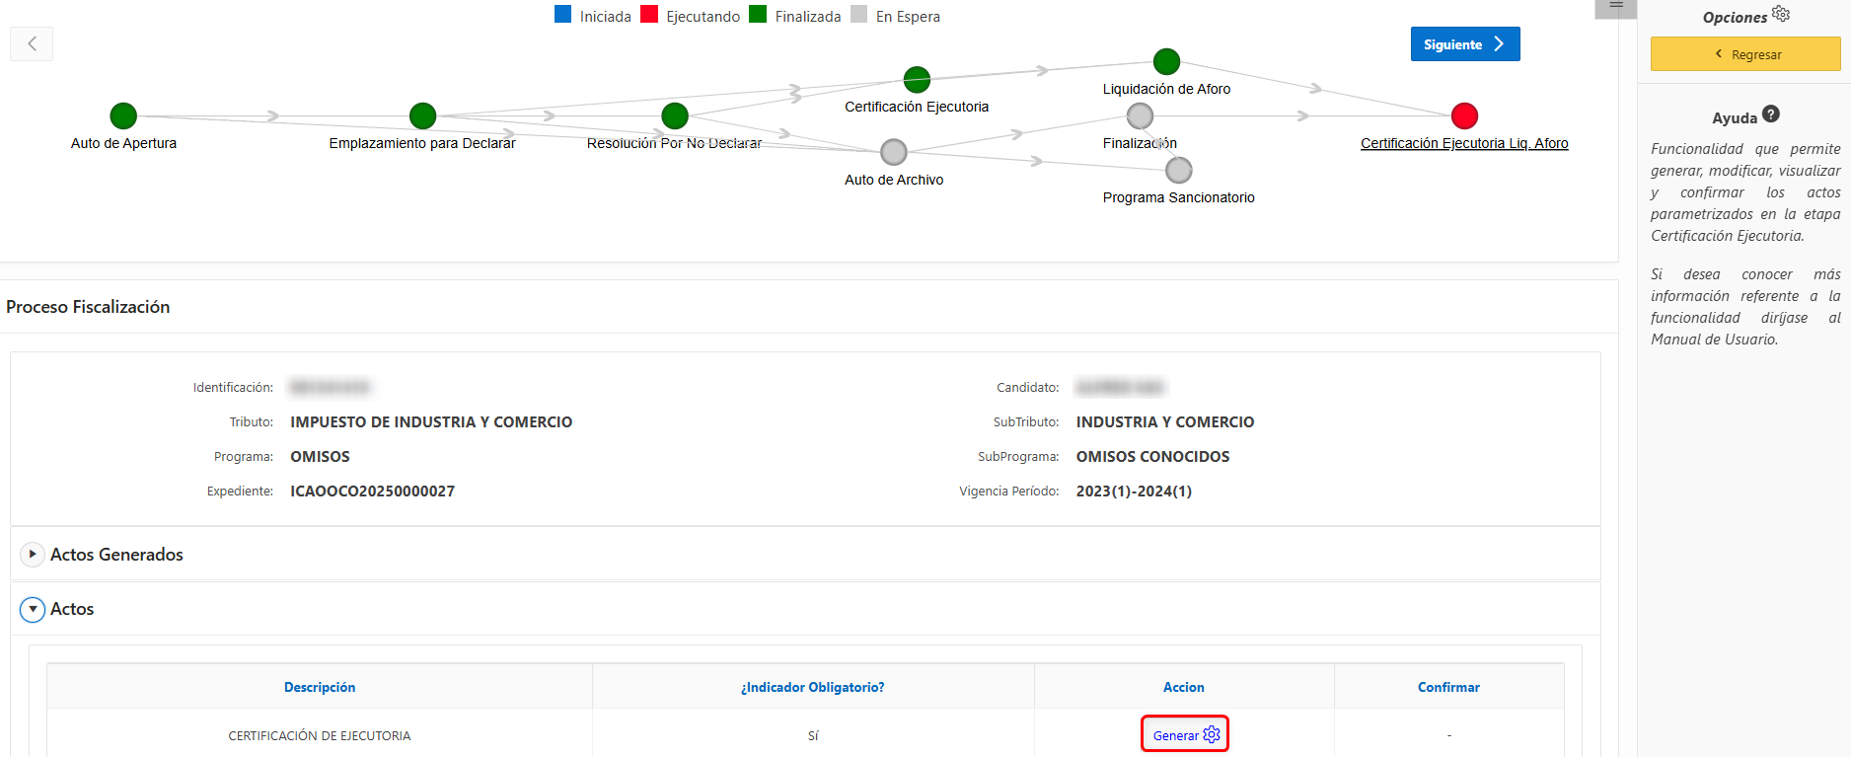
Imagen 59 – Generar acto Certificación Ejecutoria Liq. Aforo

Se visualiza la siguiente pantalla, realice los siguientes pasos:
- Seleccionar Plantilla Certificación de Ejecutoria.
- Clic 

Imagen 60 – Selección para generar plantilla

Se visualiza la siguiente pantalla con la información correspondiente.
Realice los siguientes pasos:
- Seleccione .
- Clic  para finalizar.

Imagen 61 – Plantilla generada

En la opción Actos, realice lo siguiente:
Clic 

Imagen 62 – Confirmación Actos Generado

En esta opción es posible visualizar los actos generados, seleccionando la acción Ver para consultar el detalle.
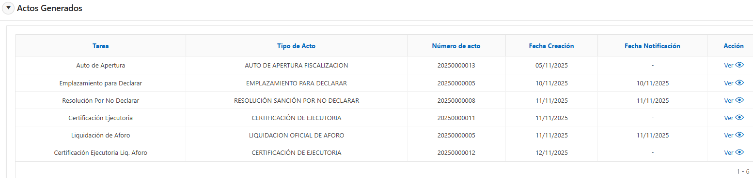
Imagen 63 – Visualizador de Actos

Una vez finalizada la notificación, regrese al módulo Gestión de Fiscalización para continuar con la siguiente etapa Finalización.
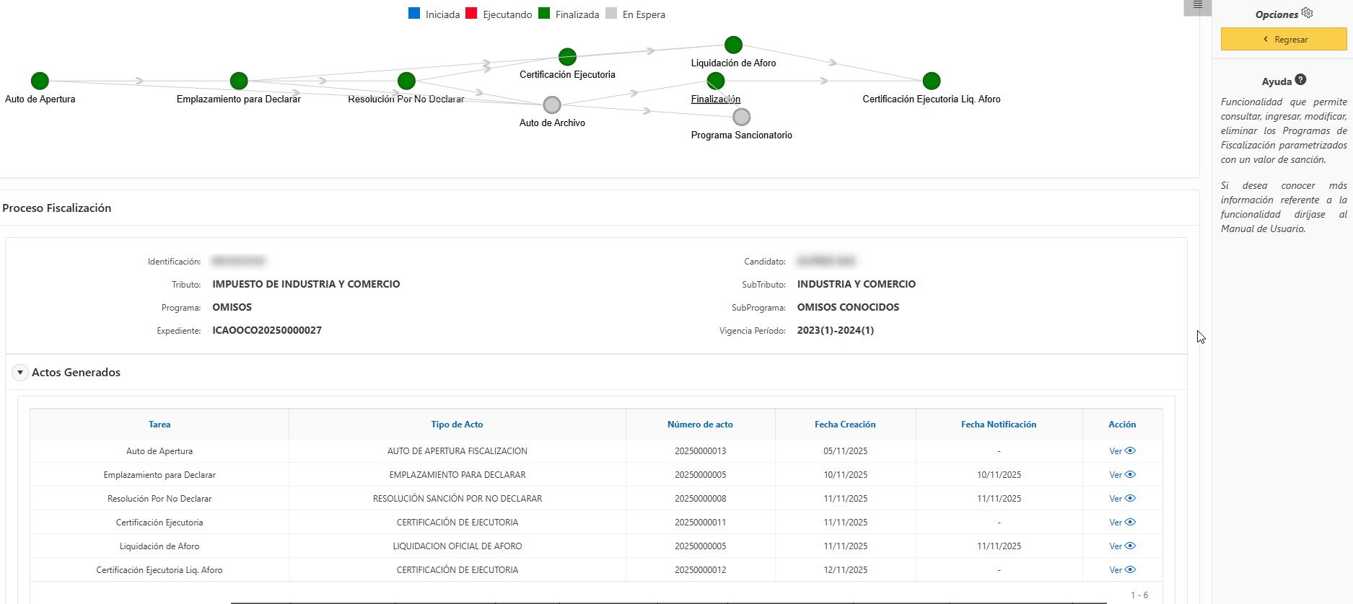
Imagen 64 – Finalización

